ПРОЕКТ МЕСТНЫХ ИНИЦИАТИВ
«Благоустройство общественной территории хут. Ленина»

Руководитель инициативной группы: Маламуж Ольга Владимировна,
житель хут. Ленина.

Адрес реализации проекта: Краснодарский край, Тимашевский района, х. Ленина, ул. Ленина, 85А.

Сумма: 9 144 710,20 рублей

Описание проекта: Постановка проблемы, решение которой имеет приоритетное значение для жителей муниципального образования: установка игровой площадки, обусловлена тем, что хутор Ленина отдален от административного центра ст. Днепровской и города Тимашевска и в этом районе нет площадок для семейного отдыха. Но при этом есть территория, прилегающая к зданию ВОП хутора, имеющая очевидный потенциал для роста пешеходных потоков, для отдыха детей всех возрастов, родителей и взрослого поколения.
Благоустройство территории создаст инфраструктуру шаговой доступности для отдыха и прогулок всех категорий населения, создаст условия профилактики негативных социальных явлений (преступности, наркомании, отчуждённости) и заболеваний, связанных с гиподинамией. Реализация и контроль Проекта позволит сплотить общество вокруг ценностей позитивного и активного общения, вовлечет молодежь в процессы муниципального управления.

Количество благополучателей: 117 (24%).

Визуализация проекта:
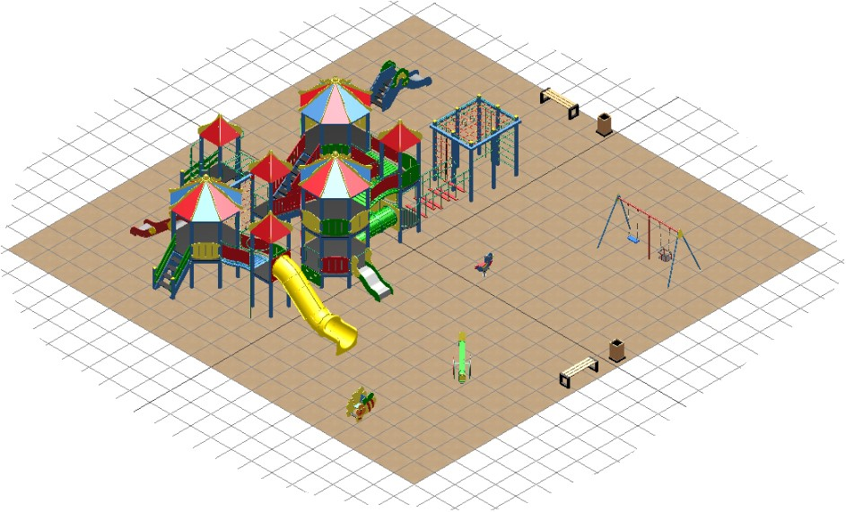

Фото до реализации проекта:
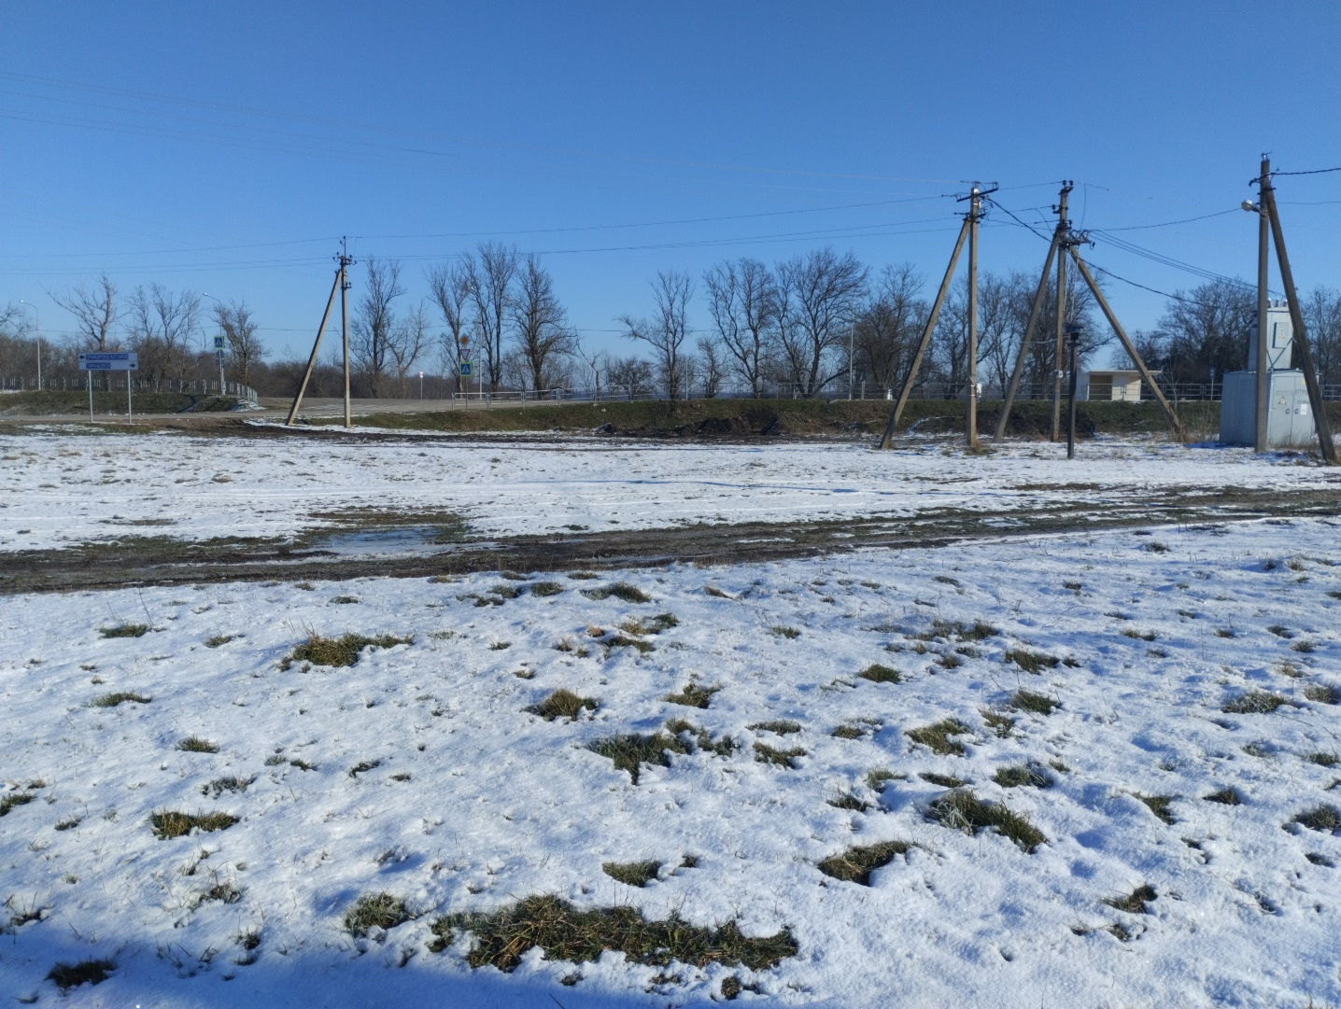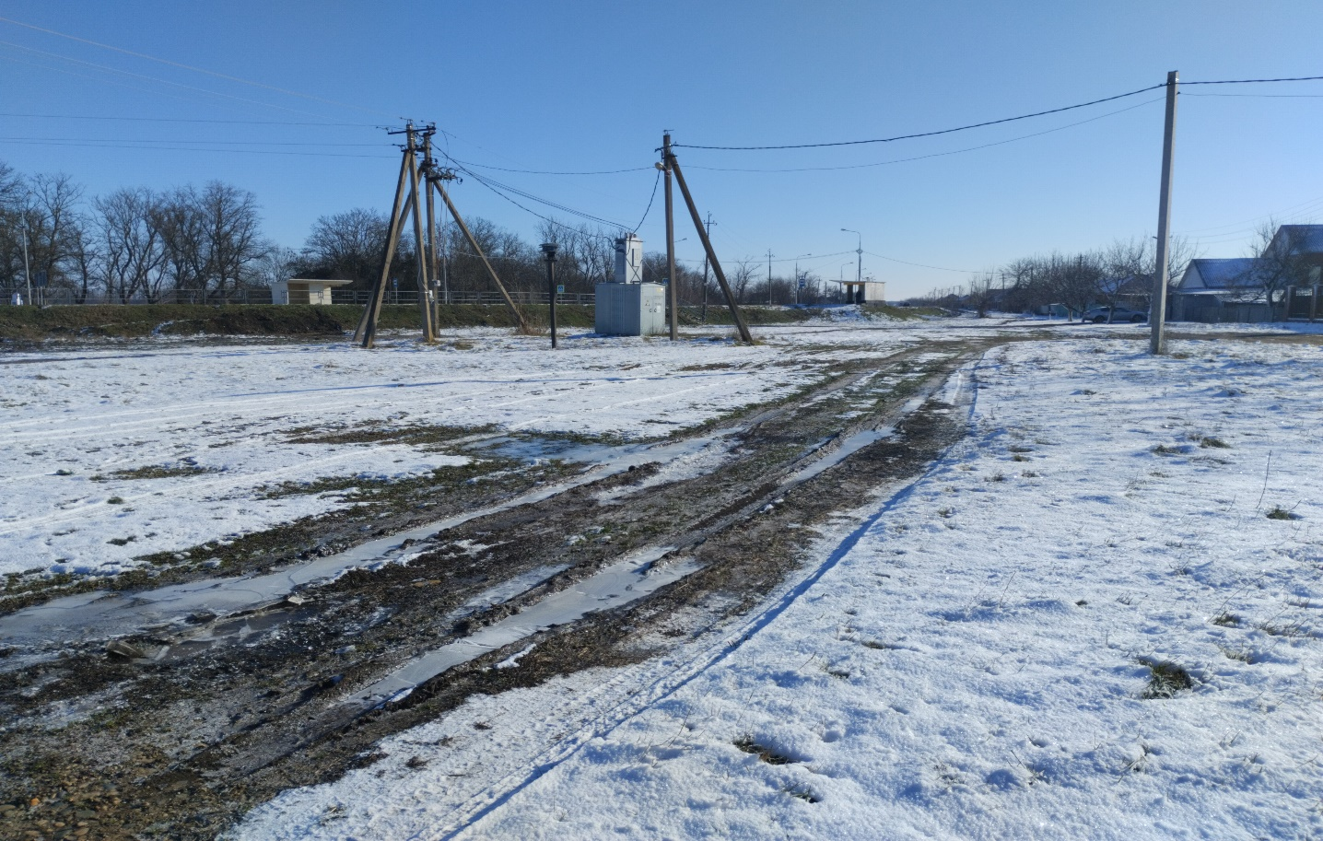

Замечания и предложения граждан принимаются в администрации Днепровского сельского поселения Тимашевского района в период с 25 января по 31 января 2024 года.

